О реализации мероприятий по газификации Алтайского края в 2016 году и перспективах развития отрасли газоснабжения в регионе

В настоящее время председателем Правления ПАО «Газпром» Миллером А.Б. и Губернатором Алтайского края Карлиным А.Б. утверждена «Программа развития газоснабжения и газификации Алтайского края на период с 2016 по 2020 годы», в соответствии с которой ПАО «Газпром» проинвестирует в развитие системы газоснабжения региона более 4 млрд. рублей, в том числе на строительство объекта газоснабжения «Газопровод - отвод и газораспределительная станцияс. Ребриха Алтайского края» более 2 миллиардов рублей.
Для организации строительства в июне 2016 года ПАО «Газпром» были организованы открытые конкурсные процедуры путем запросов предложений на выполнение строительно-монтажных работ, а 1 августа были подведены итоги.
13 октября текущего года Губернатором Алтайского края Карлиным А.Б. был дан старт строительству указанного объекта. Общестроительные работы на объекте (дорога, дом операторов, ЛЭП, планировка территории) будет выполнять ЗАО «Строительное Управление Томскгазстрой», строительство газопровода-отвода и газораспределительной станции будет осуществлено ПАО «Томскгазстрой». Ввести в эксплуатацию газораспределительную станцию планируется в IV квартале 2017 года. В дальнейшем магистральный газопровод пойдет от с. Ребриха в западном и юго-западном направлениях.
Для реализации намеченных планов с ПАО «Газпром» проводится соответствующая работа. Так в 2015 году ООО «Газпром трансгаз Томск» приступило к сбору исходных данных для проектирования магистральных газопроводов и газораспределительных станций в направлении городов Рубцовска и Славгорода, а АО «Газпром промгаз» к корректировке «Генеральной схемы газоснабжения Алтайского края».
Ориентировочная протяженность газопроводов-отводов в западных и юго-западных территориях региона составит более 1000 км. Планируется построить 6 газораспределительных станций, от которых будут газифицированы 39 муниципальных районов региона. Объем необходимых инвестиций должен составить около 30 миллиардов рублей.
В настоящее время природным газом газифицировано более 115,5 тысяч квартир и домовладений, а также 1293 котельные на территории 4 городов и 12 районов региона.

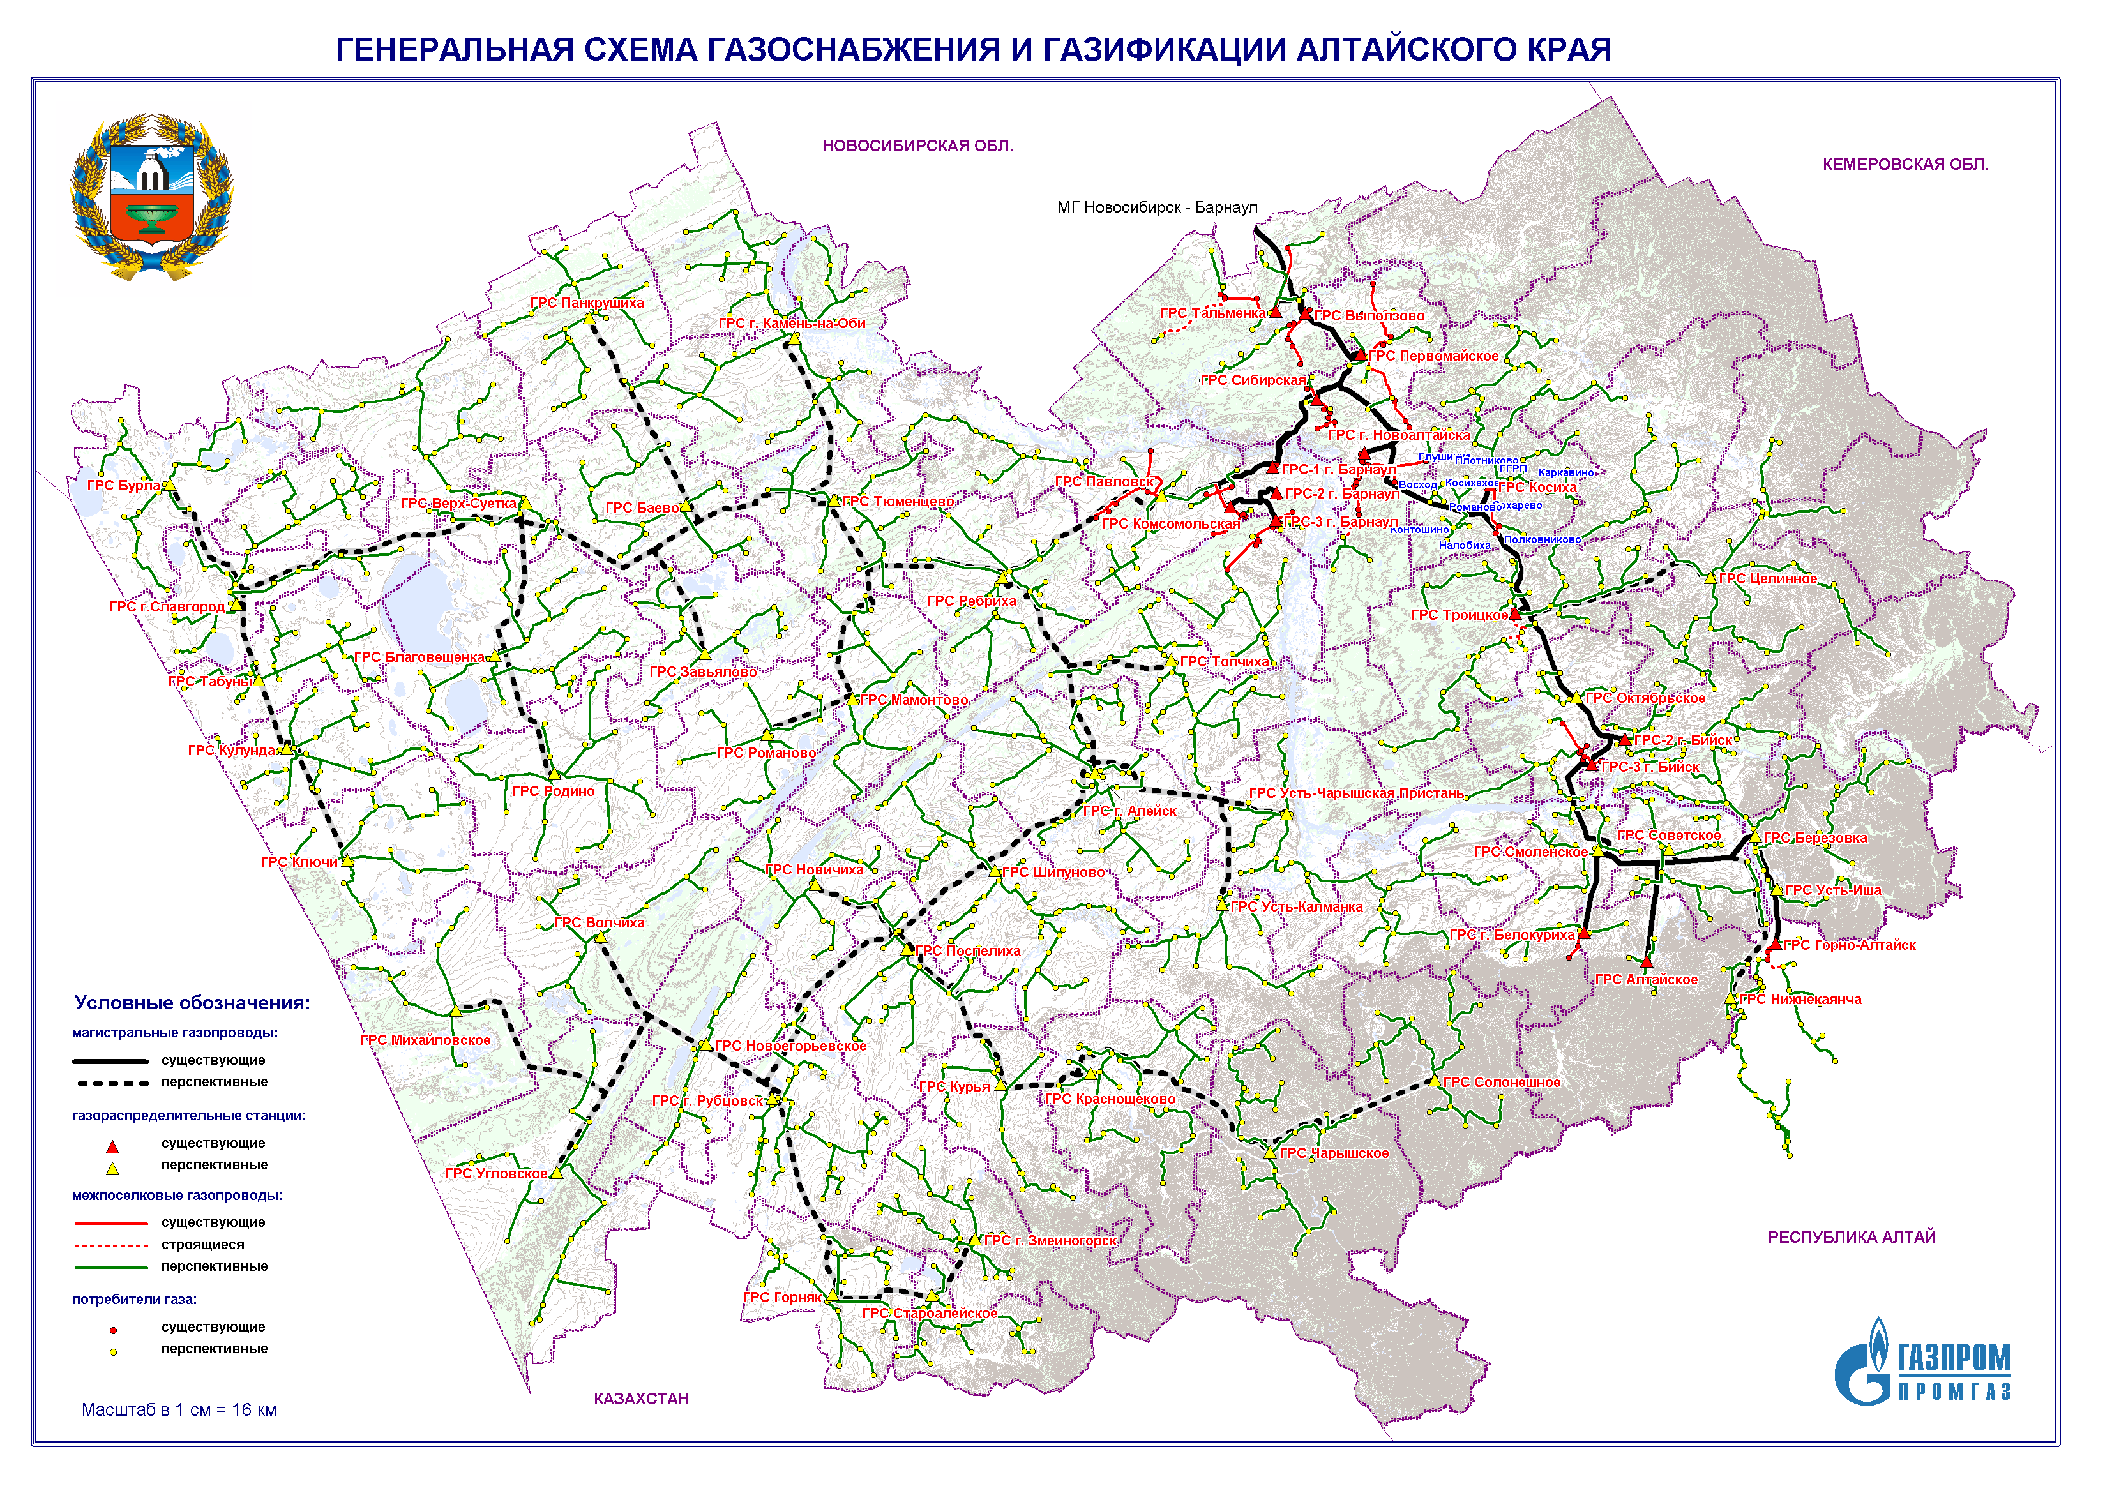

Мероприятия по газификации территории Алтайского края в 2016 году утверждены постановлением Администрации Алтайского края от 19.08.2016 № 283 «О внесении изменений в постановление Администрации Алтайского края от 07.11.2014 № 508 «Об утверждении государственной программы Алтайского края «Обеспечение населения Алтайского края жилищно-коммунальными услугами» на 2014 - 2020 годы, подпрограмма 3.
Основной объем капитальных вложений краевого бюджета в 2016 году планируется направить на проектирование и строительство газопроводов высокого давления, перевод котельных, обеспечивающих деятельность государственных и муниципальных учреждений, объектов коммунального хозяйства на использование природного газа и выполнение обязательств Алтайского края по подготовке потребителей к приему природного газа по плану-графику синхронизации выполнения программ газификации регионов Российской Федерации.
В рамках реализации мероприятий подпрограммы 3 «Газификация Алтайского края на 2015 - 2020 годы» в 2016 году утверждены объемы капитальных вложений, направляемых на выполнение строительно-монтажных и проектных работ по газификации городов и районов края за счет средств краевого, местных бюджетов, а также средств предприятий и физических лиц в общей сумме - 544,8 миллионов рублей. На данные средства планируется построить 159,5 км газовых сетей, перевести на природный газ 36 котельных различных мощностей и 5661 единиц жилья. По состоянию на 1ноября2016 года построено газовых сетей- 172,4 км,переведено на природный газ - 2232 домовладений и 11 котельных. Фактический объем финансирования строительства и проектирования объектов газификации за 2016 год составил - 207,5 миллионов рублей.

